14-laboratoriya ishi
Mavzu: Formani JavaScript orqali tekshirish (validation)
Maqsad: Formadagi foydalanuvchi kiritgan ma'lumotlarni JavaScript yordamida tuzatish, xatolarni rejalashtirish va to'g'ri , xavfsiz hamda to'liq ma'lumot yuborilishini ta'minlash.
Nazariy qism: Formani JavaScript orqali tekshirish (Validation) – bu foydalanuvchilar tomonidan kiritilgan ma’lumotlar serverga yuborilishidan oldin talablarga javob berishini (masalan, shifrlash to’g’ri formatda, barcha majburiy maydonlar to’ldirilganligi) tekshirish jarayonidir.
Bu jarayon odatda submit eventini tinglash va event.preventDefault() usulidan foydalanish orqali amalga oshiriladi.
Quyida foydalanuvchi nomi (eng kamida 3 belgi) va elektron pochta manzili (to’g’ri formatda) tekshiriladigan namunani ko’rib chiqamiz.

1. HTML Tuzilishi
Tekshirish uchun maydonlar va xatolarni ko’rsatish uchun joylar tayyorlanadi.
html:
<form id="registrationForm">
<div>
<label for="username">Foydalanuvchi nomi:</label>
<input type="text" id="username" name="username" required>
<span id="usernameError" class="error-message"></span>
</div>
<div>
<label for="email">Elektron pochta:</label>
<input type="email" id="email" name="email" required>
<span id="emailError" class="error-message"></span>
</div>
<button type="submit">Ro'yxatdan o'tish</button>
<p id="successMessage" class="success-message" style="display:none;">Ro'yxatdan o'tish muvaffaqiyatli!</p></form>
<style>
.error-message {
color: red;
font-size: 0.9em;
display: block; /* Xatolarni yangi qatorda ko'rsatish uchun */
}
.success-message {
color: green;
font-weight: bold;
}</style>

2. JavaScript Validatsiyasi

A. Umumiy Funksiya Tuzilmasi
Biz submit eventini tinglab, tekshirish funksiyasini ishga tushiramiz. Agar tekshirish muvaffaqiyatsiz bo’lsa, preventDefault() chaqiriladi.
javascript
const form = document.getElementById('registrationForm');const usernameInput = document.getElementById('username');const emailInput = document.getElementById('email');
form.addEventListener('submit', function(event) {
// Avval barcha xatolarni tozalaymiz
clearErrors();
let isValid = true; // Umumiy validatsiya holati
// 1. Foydalanuvchi nomi tekshiruvi
if (!validateUsername(usernameInput.value)) {
showError('username', 'Foydalanuvchi nomi kamida 3 belgidan iborat bo\'lishi kerak.');
isValid = false;
}
// 2. Elektron pochta tekshiruvi
if (!validateEmail(emailInput.value)) {
showError('email', 'Elektron pochta manzili noto\'g\'ri formatda.');
isValid = false;
}
// Agar biron bir tekshiruv noto'g'ri bo'lsa, yuborishni to'xtat
if (!isValid) {
event.preventDefault();
console.log("Validatsiya muvaffaqiyatsiz bo'ldi. Forma yuborilmadi.");
} else {
// Agar hamma narsa to'g'ri bo'lsa
document.getElementById('successMessage').style.display = 'block';
console.log("Validatsiya muvaffaqiyatli. Forma yuborilmoqda...");

// **Eslatma:** Agar bu haqiqiy serverga yuborilayotgan bo'lsa,
// siz event.preventDefault() yozmasligingiz kerak. Lekin
// hozirgi misolda biz uni yuborishni to'xtatib, muvaffaqiyatni ko'rsatamiz.
event.preventDefault();
}
});

B. Maxsus Tekshirish Funksiyalari

1. Foydalanuvchi Nomi Tekshiruvi
javascript:
function validateUsername(username) {
// Kamida 3 belgi
return username.length >= 3;
}

2. Elektron Pochta Tekshiruvi (RegExp yordamida)
Elektron pochta formatini tekshirish uchun Regular Expression (RegExp) ishlatiladi.
javascript:
function validateEmail(email) {
// Oddiy, ammo keng tarqalgan email regexp
const emailRegex = /^[^\s@]+@[^\s@]+\.[^\s@]+$/;
return emailRegex.test(email);
}

C. Xatolarni Ko’rsatish va Tozalash Funksiyalari
Bu funksiyalar xatolarni foydalanuvchiga vizual ko’rsatish va keyingi tekshiruvlar uchun avvalgilarini tozalashga yordam beradi.
javascript
function showError(fieldId, message) {
const errorSpan = document.getElementById(`${fieldId}Error`);
errorSpan.textContent = message;
}
function clearErrors() {
// Barcha xato xabarlarini tozalash
document.querySelectorAll('.error-message').forEach(span => {
span.textContent = '';
});
document.getElementById('successMessage').style.display = 'none';
}
Amaliy qism:

Bugungi mavzu bo’yicha Urganch davlat universiteti saytini aloqa qismni optimallashtirdim va quyidagi amallarni qildim:
<?php
// Simple demo mailer — haqiqiy serverda mail() ishlashi konfiguratsiyaga bog‘liq.
// Demo uchun faqat xabarni qabul qilishni tasdiqlaymiz.a
header('Content-Type: application/json');
function clean($v){
return htmlspecialchars(trim($v ?? ''), ENT_QUOTES, 'UTF-8');
}
$name = clean($_POST['name'] ?? '');
$email = clean($_POST['email'] ?? '');
$message = clean($_POST['message'] ?? '');
if ($name === '' || $email === '' || $message === '') {
http_response_code(400);
echo json_encode(['ok' => false, 'msg' => 'Barcha maydonlarni to‘ldiring.']);
exit;
}
// Bu yerda mail() yoki DB ga yozishni qo‘shishingiz mumkin.
// mail('info@urgdu.uz', 'Aloqa formasi', "Ism: $name\nEmail: $email\nXabar:\n$message");
echo json_encode(['ok' => true, 'msg' => 'Xabaringiz qabul qilindi. Tez orada javob beramiz.']);

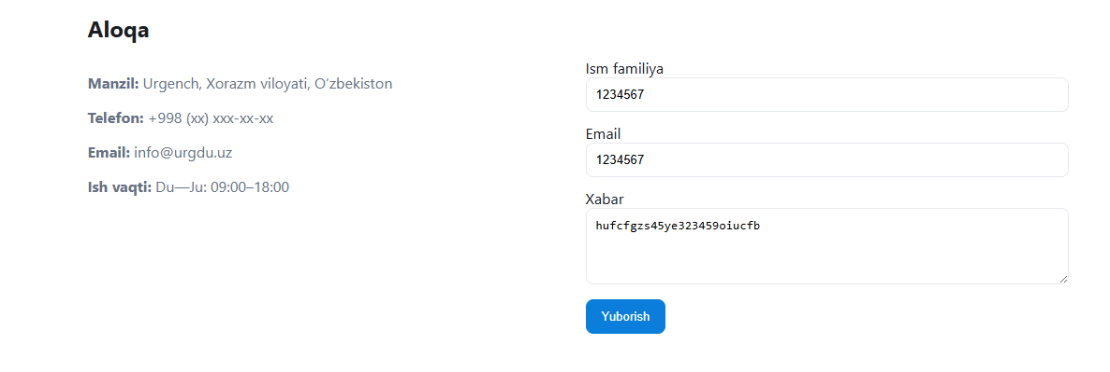
Javob:
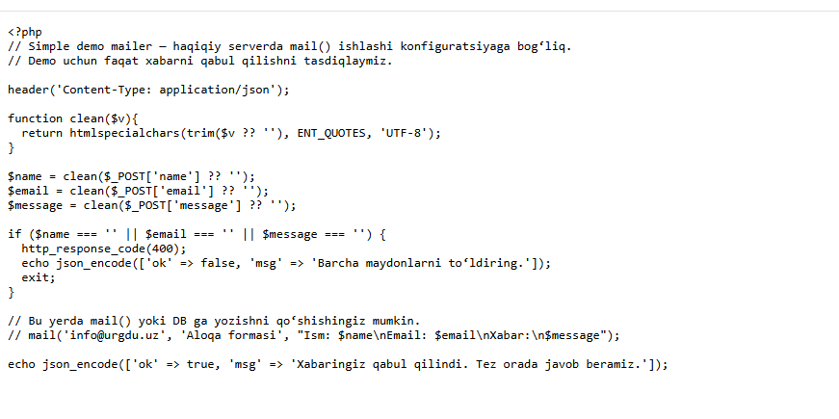Xulosa
Bugungi mavzudan xulosa qilib aytganda, JavaScript validatsiyasining afzalligi shundaki, u foydalanuvchiga sahifani yangilashsiz (serverga so’rov yubormasdan) darhol xato haqida xabar beradi.
Eslatma: Brauzer validatsiyasi (masalan, required atributi) foydalanuvchi tajribasini yaxshilaydi, ammo xavfsizlik nuqtai nazaridan server tomonlama (backend) tekshiruvdan voz kechmaslik kerak, chunki foydalanuvchilar JavaScriptni o’chirib yuborishlari mumkin.

